Null Fleisch. Ächt megagrillig.
Die neuen veganen Grillköstlichkeiten von
«The Green Mountain».
Die ersten warmen Sonnenstrahlen verraten es: Die Grillsaison ist nur noch einen Wimpernschlag entfernt. Damit das Angrillen ein voller Erfolg wird, bringt «THE GREEN MOUNTAIN», das junge Start-up aus der Schweiz, gleich drei neue Plant-Based-Produkte auf den Markt, die jeden Grill zur veganen Genusszone machen und ab März limitiert auf die Sommersaison in den Kühlregalen der grösseren Coop Filialen für Grillfans bereitliegen.

Null Fleisch. Ächt Steak-Feeling.
Die perfekte Alternative zum klassischen marinierten Schweinesteak überzeugt auch eingefleischte Steak-Liebhaber mit seinem perfekten Biss, dem saftigen Geschmack und einer feinen Paprikamarinade: das Plant-Based Paprika Steak von «The Green Mountain». Bei diesem köstlichen Steak auf der Basis von Weizen- und Erbsenprotein hat garantiert niemand das Gefühl, auf irgendetwas zu verzichten. Vor allem Grillfans kommen hier voll auf ihre Kosten, denn das Plant-Based Paprika Steak ist perfekt für den Rost geeignet und überzeugt mit seiner optimalen Konsistenz und dem originalgetreuen Geschmack vom Grill. Mit zwei Steaks à 150 g pro Packung sind die Paprika Steaks ächt gut portioniert, ausserdem reich an Vitamin B12 und verfügen über einen hohen Proteingehalt. Und wenn das Wetter mal nicht grilltauglich ist, schmecken die Paprika Steaks natürlich auch hervorragend aus der Pfanne.

Auf die Spiesse, fertig, los!
Damit es auf dem Grill nicht zu langweilig wird, bringt «The Green Mountain» gleich noch zwei weitere gluschtige Produkte auf die Grillteller: die Plant-Based BBQ Spiesse und die Plant-Based Teriyaki Spiesse. Jeweils in einer köstlichen Marinade vormariniert und schon fertig auf Holzspiesse aufgespiesst sind sie direkt bereit, um auf dem Grill oder in der Pfanne zu landen und dort für ächt spiessigen Genuss zu sorgen. Unkomplizierter geht es nicht! Auf der Basis von Sojaprotein hergestellt sorgen die beiden Spiess-Sorten nicht nur geschmacklich für Furore – so ist die Teriyaki Variante z. B. eine echte Novität auf dem Schweizer Markt – sondern sind auch eine hervorragende Quelle für Vitamin B12 und Protein. 2 Spiesse mit je 90 g pro Packung laden zum Probieren ein und sind zusammen mit Reis, Gemüse und anderen Beilagen ein köstliches Vergnügen. Gemeinsam mit dem Plant-Based Paprika Steak wird so garantiert jeder Grillabend zum vollen Erfolg – und das ganz ohne Fleisch.
Grillen ohne Fleisch? Ächt gluschtig!
«The Green Mountain» beweist als Stücke-Experte, dass Grillen ohne Fleisch ächt gluschtig ist. Denn dank individueller Garpunkte, Saftaustritt und Farbumschlag bei den Grillstücken von «The Green Mountain» stellt sich in Nullkommanichts echtes Grill-Feeling ein. Ob Steak oder Spiess, diese Plant-Based-Alternativen machen es leicht, beim Grillen fleischlos zu bleiben. Also nichts wie ran an den Grill und die grandiose Sommer-Auswahl an Grillstücken von «The Green Mountain» ausgiebig probieren und ächt geniessen!

Alle weiteren Informationen zu «The Green Mountain»: www.thegreenmountain.ch
______________________
«THE GREEN MOUNTAIN», eine Start-up-Manufaktur im bündnerischen Landquart. Inspiriert durch die natürliche Schönheit der Schweizer Berglandschaft entstand die neue Marke «THE GREEN MOUNTAIN», GREEN steht für fleischfreie, natürliche und pflanzenbasierte Produkte. MOUNTAIN symbolisiert die Herkunft und die regionale Produktion.

Kontakt:
THE GREEN MOUNTAIN
Riedlöserstrasse 7
CH-7302 Landquart
info@thegreenmountain.ch
Telefon +41 58 895 95 95
Anhang:

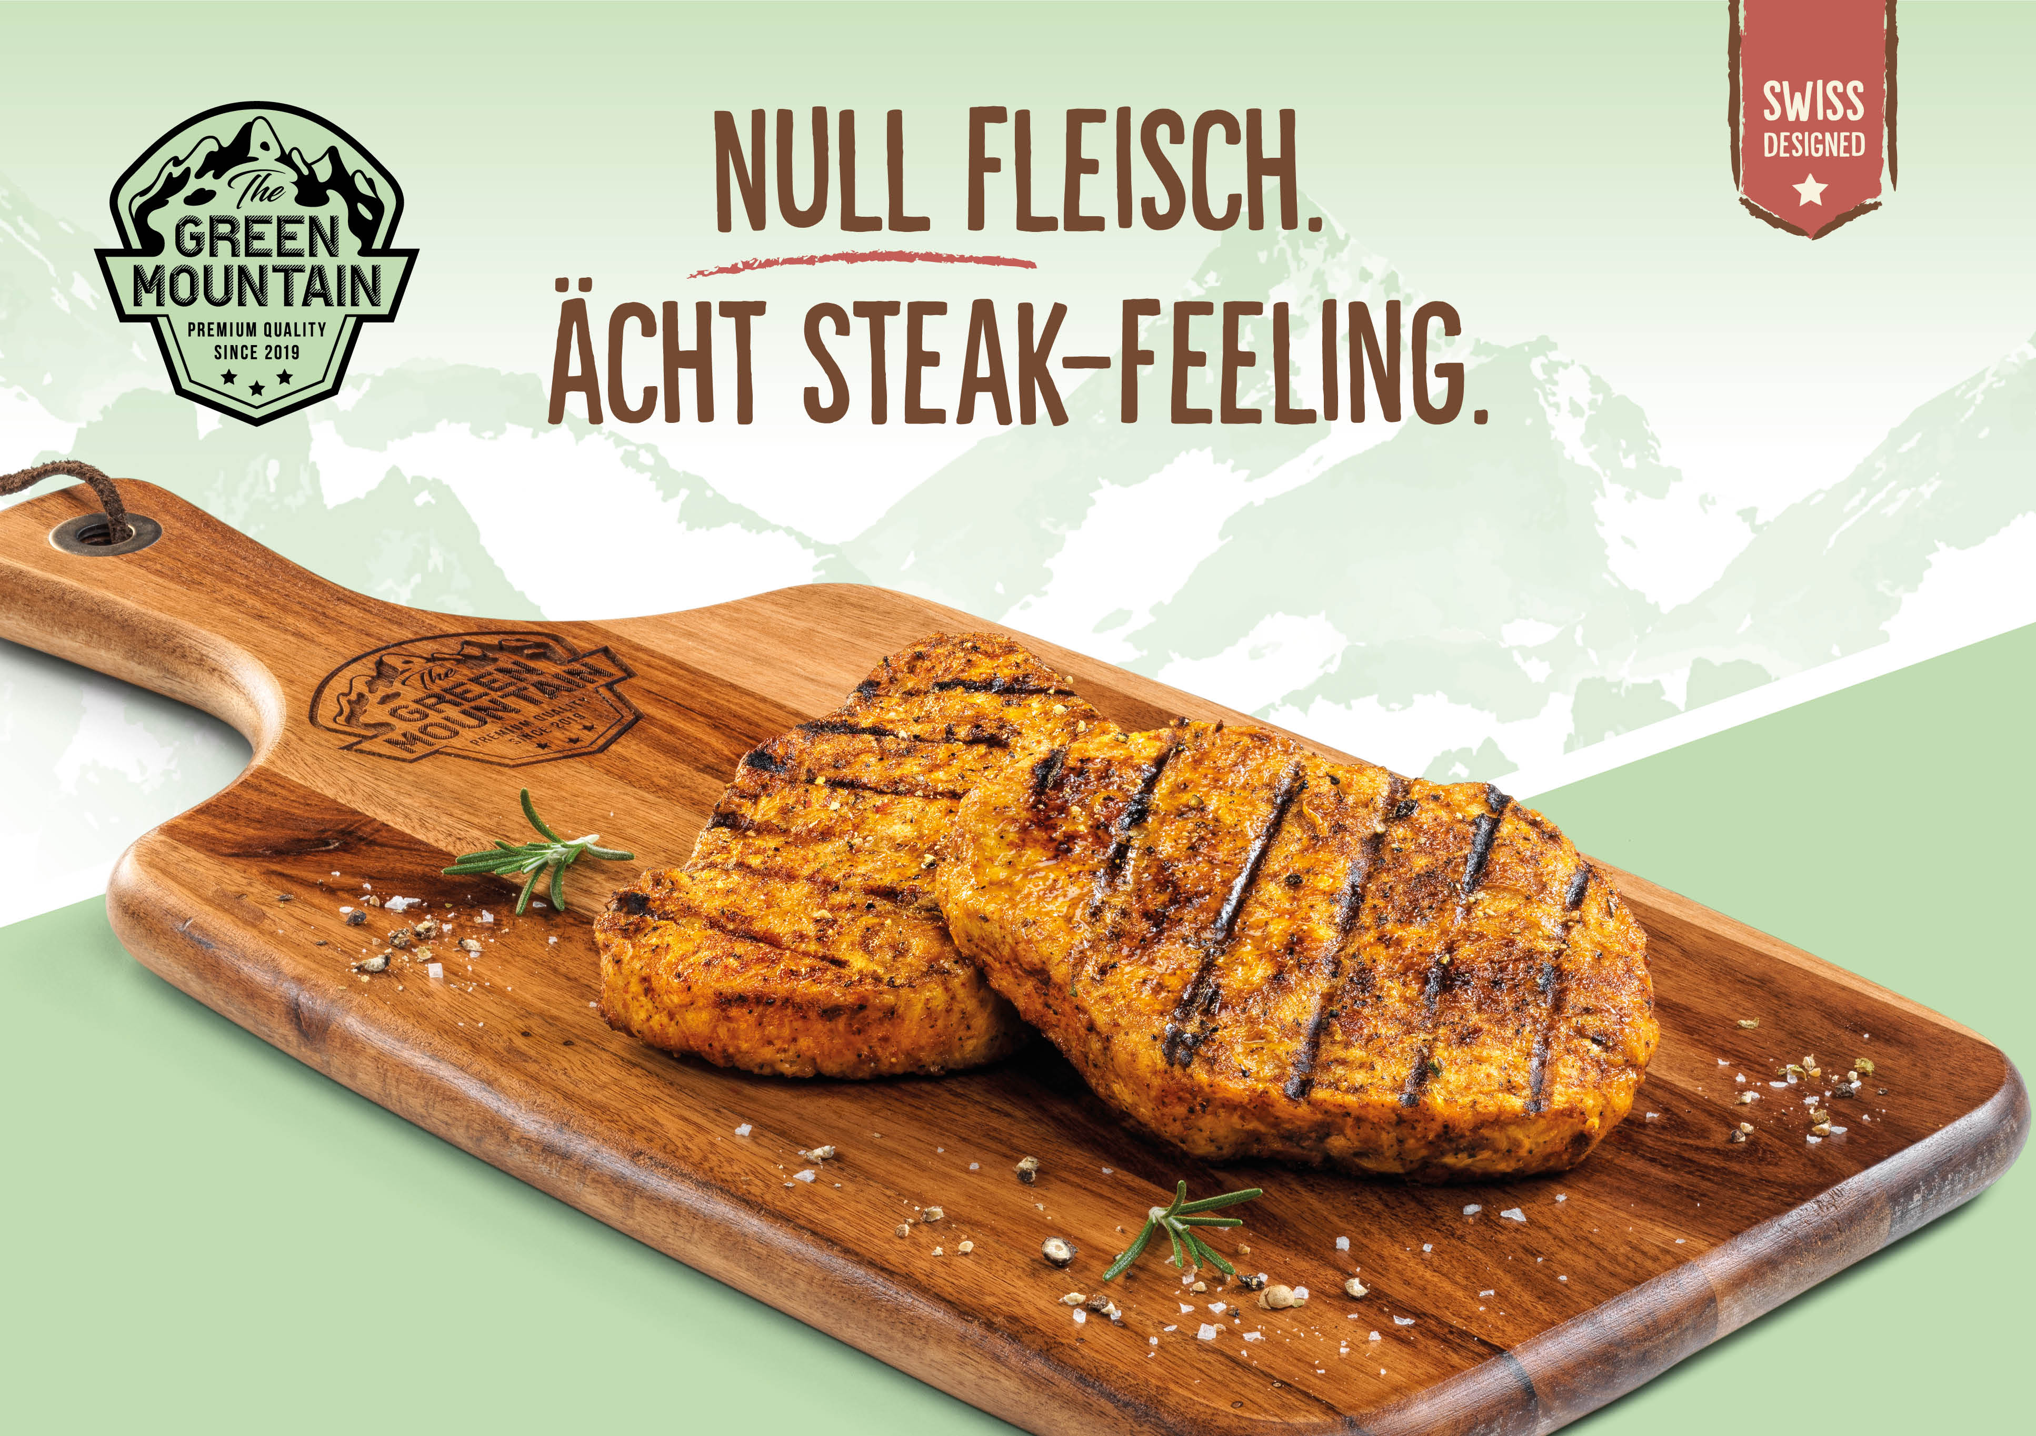

BU:
Null Fleisch. Ächt megagrillig.
Plant-Based Paprika Steak

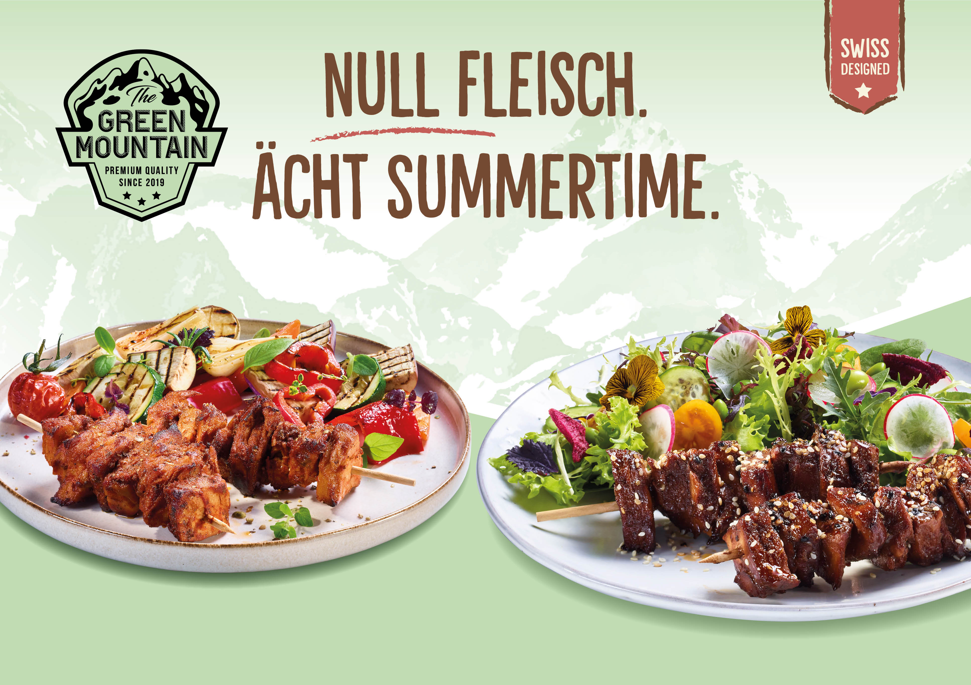

BU:
Null Fleisch. Ächt Sommergenuss.
V.l.n.r: Plant-Based BBQ Spiesse und
Plant-Based Teriyaki Spiesse

